ТЕХНИЧЕСКИ УНИВЕРСИТЕТ - СОФИЯ

Факултет по комуникационна техника и технологии

Курсова задача
по
програмиране и използване на компютри
на

Михаил Милков Михайлов
Фак. № РА042410

Проверил: Разработил:

/гл. ас. д-р М. Иванов/ /М. Михайлов/

София 2003 г.

- Задание на курсовата задача:

Да се състави програма, съдържаща следните функции:
-функция, създаваща текстов файл.
-функция, разпечатваща съдържанието на текстов файл.
-функция, която подрежда думите на текстов файл по броя на съдържащите се символи във всяка дума.
Изборът на функциите да става чрез меню.

- Описание на алгоритмите и структyрата

2.1Блок схемa

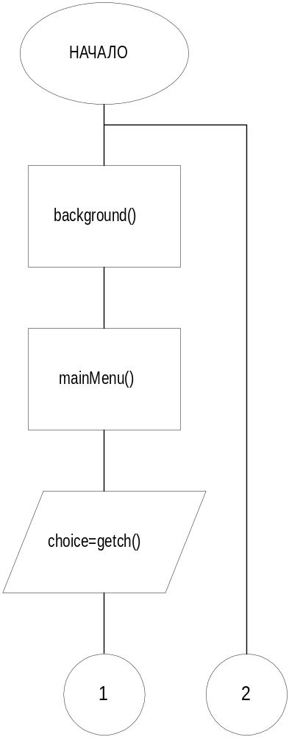

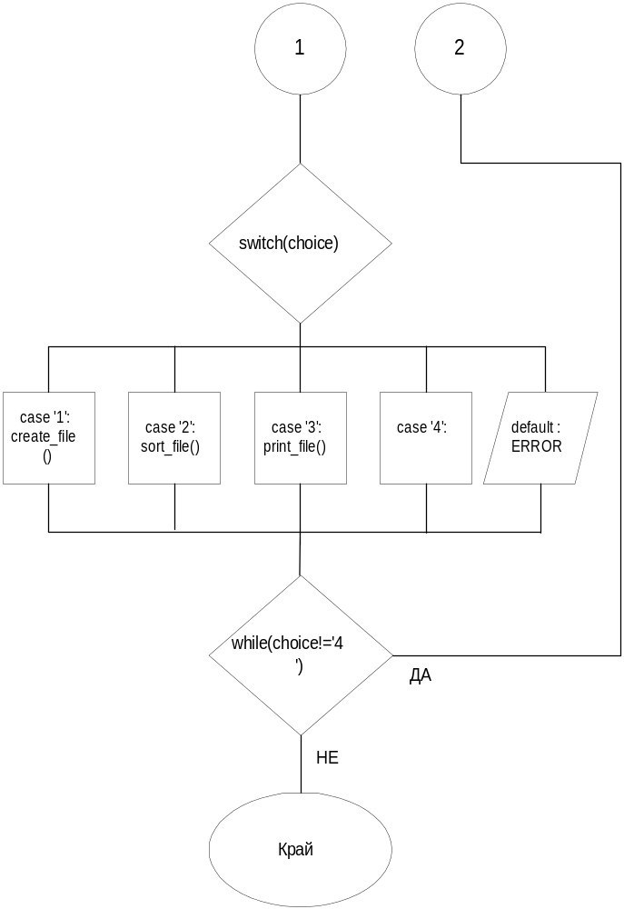

2.2. Описание на функциите:

- void main()
Това е главната функция на програмата. Тя извиква функциите background() и mainMenu(), за да оформи диалогов екран подканящ потребителя да направи своя избор. Организиран е цикъл следящ за въведен символ. При
натискане на числата от 1 до 3 се извиква съотвената функция. Изборът на числото 4 предизвиква прекъсване на цикъла и изход от програмата. Всеки друг въведен символ различен от горе описаните ще предизвика съобщение за грешка.

- void background()
Тази функция има за цел да оформи работния екран, като за целта на най-долния и най-горния ред на екрана отпечатва на син фон с бели букви името на университета и факултета. Тази функция се извиква от всички други функции в програмата, защото тя е основен елемент в оформянето на работния екран и диалоговите менюта.

- void mainMenu()
Тази функция отпечатва на екрана главното диалогово меню даващо възможност на потребителя да избре една от трите функции или изход от програмата. Във функцията са използвани стандартни библиотечни функции за работа с екран, цвят на буквите и фона, както и за позициониране на
текст.

- void create_file()
Функцията създава текстов файл като името и пътя до него се въвежда от потребителя. Не трябва да се забравя да се добави разширението на файла след името(*.тхт). Ако не бъде посочено място за създаване на файла, програмата ще го създаде в текущата директория, в която се намира. Ако възникне някъв проблем със създаването се извежда съобщение за грешка и програмата се връща в главното меню.
Функцията декларира един файлов указател от тип FILE,
масив с осемдесет елемента тип char в който ще се съхранява въведеното от потребителя име и променлива тип char използвана за четене от стандартния входен поток stdin. При извикване, функцията от своя страна извиква background(). Диалогов надпис подканя потребителя да въведе име и път за създавания файл. Въведения низ се записва в масива тип char. Със стандартната функция fopen се прави опит да се създаде файл с име съдържащо се в масива filename от тип char и режим на запис. При успех функцията връща указател от тип FILE, сочещ новосъздадения файл. При грешка се връща стойност NULL. Организира се цикъл четящ символите от стандартния конзолен вход stdin и прехвърлящ ги във файловия поток сочен от fp. Цикъла се прекратява до достигане на символа EOF, съответстващ на натиснати Ctrl+Z от клавиетурата. Следващата операция e да се извика функцията fclose(*FILE), която има за цел да затвори файла сочен от указателя fp. При успешни операции функцията уведомява потребителя за съсздадения
файл и предава управлението на главната функция.

- void print_file()
Функцията много наподобява вече описаната create_file(), затова няма да бъде описвана подробно. Разликата е в това, че се чете от текстов файл отворен в режим четене. Аналогично на по-горе описаният алгоритъм,
всеки прочетен символ се записва в стандартния изходен поток stdout, с което се реализира печата на екрана. Процесът продължава до достигане на символа EOF. Следва затваряне на файла с fclose(*FILE).

- void sort_file()
Тази функция организира сортирането на думите в текстов файл по броя на символите във всяка дума. Функцията има няколко особености, които трябва да се имат предвид при работа с програмата:
- могат да се сортират само краен брой думи. Този брой е дефиниран като макрос в кода на програмата и при необходимост може да бъде променен. Ако текстовият файл съдържа повече от предварително определения брой, всички думи над тази граница няма да бъдат сортирани.
- последният символ на сортирания текстов файл трябва задължително да бъде препинателен знак или табулация. Ако това условие не бъде спазено, при сортировката последната дума или символ във файла ще бъде загубен и няма да се сортира.
Функцията дефинира структура list_item, съдържаща два елемента:
int word_length - съдържащ броя на символите на дадена дума.
char *word – указател от тип char. Ще бъде използван за съхранение на указател сочещ началото на динамично освободена област от паметта.
Декларира се едномерен масив с list[SIZE](SIZE е макрос дефиниран в началото на програмата) от тип list_item. Всяка клетка от масива ще съдържа описаните елементи на структурата. Размерът SIZE определя максимялния брой думи, които ще могат да се сортират. Декларирани са още: променлива от тип *FILE за работа с файлове, три символни масива char name[80], char new_name[80], buffer[50], както и няколко помощни променливи тип int.
Първото действие на функцията е да инициализира всички елементи на масива list с нулеви стойности. За целта се организира цикъл с SIZE на брой интеракции, като се нулират двете полета на всяка клетка. (list е от тип list_item). Следващата стъпка е да се организира диалог за въвеждане името на файла, който ще бъде сортиран. Това става по начина описан в предишните функции. Предвидена е възможност сортираният файл да бъде записан под друго име, като по този начин ще бъде запазен оригинала. Ако не се въведе ново име съдържанието на файла ще бъде заменено със сортирания му вид. Прави се опит да се отвори файл с въведено от потребителя име в режим на четене. При успешна операция се организира цикъл до достигане на край на файла(EOF). В тялото на този цикъл се чете файла символ по символ като се проверява дали не е препинателен знак или интервал. Ако не е символа се записва в буферния масив buffer. Когато се достигне до препинателен знак или интервал в буферния масив се поставя знак за край на низа. Идеята е по този начин да се отделят само думите без препинателните зняци и интервалите. Когато се постави знакът за край на низ т.е. е отделена една дума в буферния масив, се извлича дължината в байтове на този низ и чрез стандартната функция malloc(int) се заделя динамично пространство в паметта с големина равна на дължината на думата в буферния масив +1(трябва да се предвиди място за символа “\0”). Ако malloc успее да задели памет, връща указател сочещ началото на освободеното пространство. При грешка връща NULL. Върнатия указател се записва в полето char *word на масива list от тип list_item. В другото поле int word_length се записва броя на символите на думата извлечен чрез strlen(). Този брой ще бъде критерии за сортирането на думите. Следващата стъпка е копирането на думата от buffer в освободеното пространство сочено от указателя намиращ се в полето *word. Когато се достигне края на файла се излиза от цикъла за отделяне на думите. Ако не са възникнали грешки до този момент, всички думи от текстовия файл са качени в паметта и е определена дължината на всяка от тях. Следва затваряне на файла. Сортировката на думите се състои в сортиране на елементите на масива list от типа list_item като критерй за сортирането ще бъде полето word_length на всяка клетка от масива. Последното действие, което функцията прави е да отвори файл в режим на запис и последователно да запише в него думите от паметта към които сочат указателите в полето char *word на клетките от масива. Тъй като масива е сортиран по дължината на всяка дума, то при последователен запис думите ще се записват във файла по броя на символите в тях. Следва затваряне на новосъздадения файл и връщане на управлението на главната функция.

3. Код на програмата

/********************************************************
*Tazi programa sysdava tekstov fail, podrejda dumite po * *broq na sydarjashtite se simvoli vav vsqka duma, posle *
*razpechatva sydarjanieto na faila. *
********************************************************/

#include<stdio.h>
#include<conio.h>
#include<stdlib.h>
#include<string.h>
#include<ctype.h>
#define SIZE 200

void background(); /*Prototipi na funkcii*/
void mainMenu();
void create_file();
void print_file();
void sort_file();

void main() /* Nachalo na glavnata funkciq */

{
char choice; /* Promenliva za izbora na
potrebitelq*/
background(); /* Izvikvane na funkciqta sazdavashta fona na rabotniq ekran */

mainMenu(); /* Funkciq oformqshta glavnoto
menu*/
do /* Nacalo na cikal */

{
background();
mainMenu();
gotoxy(43,14);
choice=getch();
switch(choice)
{
case '1': create_file() ; break;
case '2': sort_file() ; break;
case '3': print_file() ; break;
case '4': ; break;
default : gotoxy(27,17);
textcolor(4);
cprintf("*** E R R O R ! ***");
getch();
delline();
insline();
textcolor(15);
}
}
while(choice!='4'); /* Izhod ot cikala */
exit(0);
} /*Krai na glalavnata funkciq */

void background() /* Nachalo na funciqta oformqshta
background-a na menu-to */

{
clrscr();
textbackground(1);
textcolor(15);
cprintf(" TECHICAL UNUVERSITY - SOFIA FKTT");
gotoxy(1,25);
cprintf(" Mihail Mihailov PA042410");
textbackground(0);
textcolor(15);
}
/*Tazi funkciq oformq glavnoto menu*/
void mainMenu()

{
textbackground(0);
textcolor(2);
gotoxy(25,7);
cprintf("M E N U: ");
gotoxy(25,9);
cprintf("1. Create new file ");
gotoxy(25,10);
cprintf("2. Sort symbols by Length ");
gotoxy(25,11);
cprintf("3. Print the file ");
gotoxy(25,12);
cprintf("4. Exit ");
gotoxy(25,14);
cprintf("Make your choice [ ]");
textcolor(15);
}

void create_file() /* Funkcia sasdavashta tekstov fail */

{
char name[80]="",ch; /* Deklaracii na promenlivi*/

FILE *fp;

background();
gotoxy(5,5);
printf("Enter full path to file that you want to create:// "); /* Podkanq
potrebitelq da
vavede pat i ime na faila,
koito shte bade sazdavan */

gets(name);
printf("Now type the entry of your text FILE. For end press CTRL+Z.\n\n");
printf(">> ");
if((fp=fopen(name,"w+"))!=NULL)
{
while((ch=getc(stdin)) != EOF) /* Zapisva
vseki vaveden simvol vav faila*/

{
putc(ch,fp);
}
fclose(fp);
printf("\nFile Done! \n");
printf("Press any key to Return to Main Menu!");
getch();
}
else
{
printf("\n Can't Create File!");
}
}

void print_file() /* Funkciqta otpechatva tekstov fail na ekrana*/

{
FILE *fp;
char name[80]="",ch;

background();
gotoxy(1,5);
printf("Enter full path to file you want to print://");
gets(name);
if((fp=fopen(name,"r"))!=NULL)
{
printf("\nHere is the entry of %s :\n\n",name);
while((ch=getc(fp))!=EOF) /*Proverka za krai na
{ faila*/
putc(ch,stdout); /* Kopira ch v
standartniq
izhod*/
}
fclose(fp);
printf("\nPress Any Key to Return to Main Menu");
getch();
}
else
{
gotoxy(1,7);
printf("\nCan't find File!\n");
printf("Press Any Key to Return to Main Menu\n");
getch();
}
}

void sort_file() /* Sortira dumite v TXT-file po broi
na sadarjashtati se simvoli */
{
struct list_item /* Definirane na structura */
{
int word_lenght;
char *word;
} list[SIZE],help; /* declarirane na masiv i
promenliva ot tip list_item */

char ch,buffer[50],name[80]="",new_name[80]="";
int i,j,p;
FILE *fp;

for(i=0;i<SIZE;i++) /* Nulirane na vsichki elementi na
masiva list ot tip list_item */
{
list[i].word=NULL;
list[i].word_lenght=NULL;
}

clrscr();
background();
gotoxy(1,5);
printf("Enter full path to file you want to sort://");
gets(name);
printf("It will be created new file that contained the entry of %s \n",name);
printf("Enter full path for the new file and filename://");
gets(new_name);
if(strlen(new_name)==0)
strcpy(new_name,name);
if((fp=fopen(name,"r"))!=NULL)
{
printf("\nDone!\n");
p=0; i=0;
while((ch=getc(fp))!=EOF)
{
if((!(isspace(ch))) && (!(ispunct(ch))))
{
buffer[i]=ch; /* ako ne e prepinatelen znak
ili space simvola se zapisva v
buferna
promenliva */

i++;
}

else
/* slaga se krai na niza. Izvlich se negovata daljina.
zadelq se dinamichno prostranstvo ravno na goleminata
niza. Ukazatel s nachalo na tova prostranstvo se zapis-
va v masiva list ot tip list_item, kakto i daljinata
na dumata */

{
buffer[i]='\0';
i=0;
if(strlen(buffer))
{
list[p].word=(char*)malloc(strlen(buffer)+1);
if(!list[p].word)
{
printf("Allocation Failed");
getch();
exit(1);
}
list[p].word_lenght=(strlen(buffer));
strcpy(list[p].word,buffer);
p++;
}
}
}
fclose(fp);
}

else
printf("\nError oppening file!\n");

/*******************************************************/
* Nachalo na sortirovka po daljina na simvolite v dadena* *duma *
/*******************************************************/

for(i=0;i<SIZE-1;i++)
for(j=i+1;j<SIZE;j++)
if(((list[i].word_lenght>0)&&(list[j].word_lenght>0))&&((list[i].word_lenght)>(list[j].word_lenght)))
{
help=list[i];
list[i]=list[j];
list[j]=help;
}

if((fp=fopen(new_name,"w+"))!=NULL)
/*Otvarqne na nov file i zapisvane na sortiranite danni*/
{
i=0;
printf("\New File Created!\n");
while(list[i].word_lenght>0)
{
fputs(list[i].word,fp);
fputs("\n",fp);
i++;
}
fclose(fp);
}
else
printf("\Error creating New File!\n");
getch();
}

4. Резултат от тестов пример

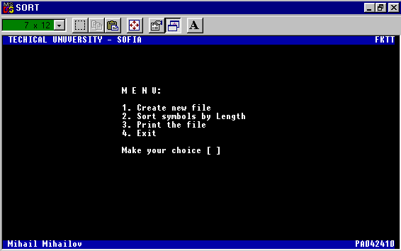При стартиране на Sort.exe се стартира програмата и на екрана се появява диялогов прозорец с четири възможни избора. Потребителя трябва да въведе едно от числата показани на екрана.

Всеки избор активира една от посочените функции. Да приемем, че вече сме създали текстов фаил със съдържание: “C is so interesting, so exciting, that I feel I love it!”, който се намира в текущата директория заедно с EXE файлът и неговото име е “Love_C.txt”. Ще сортираме този файл и сортирания файл ще запишем под името “Hate_C.txt” в същата директория. Когато изберем опция “2. Sort sybmols by Lenght” от главното меню на екрана се появява диалогово меню подканящо да се въведе името на файла, който ще бъде сортиран и името на файл в който ще се запише сортираното съдържание. Менюто изглежда така:

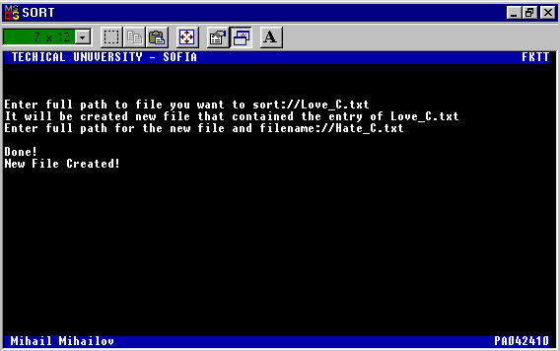
Вече сме сортирали и създали файл съдържащ сортираното съдържание на “Love_C.txt”. Сега използваме опцията “3. Print the File” от главното меню, за да проверим резултата и съдържанието на новия файл “Hate_C.txt”. Резултата от използването на функцията е следния:
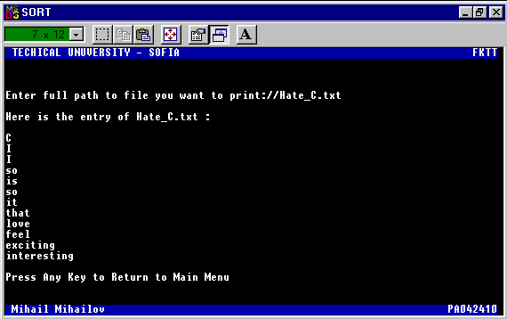

Така изглежда “Hate_C.txt”

